**8200 знаков**

***- Твои земляки – герои -***

**«Историк» даёт уроки на СВО**

Андрей Иванович на службу пошёл добровольцем в июне 2023 года, будучи уже пятидесяти лет от роду. Пришёл, поставив на паузу трудовой договор в сельской школе, где много лет работает учителем истории. Придя на пункт отбора, сразу сказал: «Контракт подпишу на год, хотя уверен, что война закончится раньше». Сержант изучающе посмотрел на кандидата, вновь пролистал документы. За спиной у учителя были обычные два года срочной службы в мотострелковых войсках, последующие тридцать лет ефрейтор запаса к армии не имел никакого отношения.

- Андрей Иванович, наверное, трудно было решиться прийти к нам в ваши-то годы, ведь кроме срочной службы вас в жизни с армией ничего не связывает?

- Ничего не связывает, кроме понимания, что это моя армия и, если идёт война, значит мужчина должен быть в армии.

Через несколько дней, пройдя необходимые процедуры и формальности, Андрей Иванович был зачислен на должность старшего стрелка в один из мотострелковых полков Ленинградского военного округа. Затем была интенсивная боевая учёба, слаживание подразделения в котором воинский коллектив оказался очень интернациональным, добровольцы-контрактники подобрались из самых разных уголков бывшего Советского Союза. Андрей Иванович как-то сразу стал душой коллектива, удивительно востребованной оказалась его гражданская специальность, а позывной родился сам собой – «Историк». Некоторое время подразделение находилось в приграничье. Вскоре «Историк», проявивший незаурядные командирские качества, успехи в освоении военного дела и в силу наличия высшего образования, был представлен к первому офицерскому званию, и уже лейтенантом стал замполитом роты.

«За ленточку» подразделение прибыло осенью, заняли позиции на берегу реки Оскол в Харьковской области. Оказалось, что 80 лет назад на этих же позициях держали оборону красноармейцы, а на меловых горах противоположного берега тогда, как и сейчас, были фашистские укрепления. Бойцы шутят, что «Историк» здесь ведёт непрерывный урок. В бою преподаёт урок огнём по противнику, а в минуты отдыха даёт урок своим, рассказывая бойцам страницы бесконечно увлекательной истории нашего многонационального, навечно связанного кровными узами и общей судьбой народа. Андрей Иванович часто напоминает бойцам, что за всю тысячелетнюю историю России, никогда ещё государство и общество не обеспечивали военнослужащим и их семьям такой социальной защищённости, как сегодня. Действительно, каждый получил единовременные выплаты, превышающие годовой доход, ежемесячное денежное довольствие в разы выше, чем «на гражданке», почти каждый воспользовался возможностью получить кредитные каникулы, у кого-то дети перешли в школу или садик где желали быть, кто-то смог на льготных условиях без вступительных испытаний поступить в высшие учебные заведения, семьи получили бесплатные санаторно-курортные путёвки, сам Андрей Иванович получил бесплатно земельный участок в родном Выборгском районе Ленобласти, ещё несколько бойцов последовали его примеру, а кто-то решил вместо участка получить денежную выплату. Четверо ребят из стран СНГ, помимо денежных выплат, за службу на СВО в упрощённом порядке получили гражданство России. Да, они всегда ощущали Россию родной для себя страной, но теперь это чувство материализовалась, а связь со страной стала не только духовной, но и правовой. При этом перечень льгот и мер социальной поддержки военнослужащих на СВО практически ежемесячно расширяется. Нет, бойцы не за деньгами пошли в армию, по крайней мере в роте «Историка» каждый говорит, что пошёл бы всё равно, даже если бы размер выплат был скромнее. Но, вместе с тем, осознание того, что Родина столько делает для того, чтобы морально и материально всесторонне поддержать каждого бойца и его семью, причём как на войне, так и после неё, порождает в солдатском сердце особое чувство общности с Отчизной. Его многим трудно определить одним словом, но оно ведёт в бой, даёт силы побеждать. И это можно наглядно видеть сегодня в каждом подразделении. Конечно же, и в роте «Историка» тоже.

На левом фланге от неё действует штурмовая рота под командованием исключительно талантливого офицера с позывным «Казах» - он сам родом из Казахстана. Между подразделениями налажено, как и полагается, тесное взаимодействие. В роте «Историка» служит несколько казахов. Может быть поэтому, а может просто к слову пришлось, но во время очередной встречи с «Казахом», обсудив служебные дела, за ужином вместе с бойцами «Историк» рассказал про удивительную судьбу героической женщины-казашки, павшей в бою с фашистами, защищая северо-западные рубежи нашей страны. С тех пор эта история передаётся бойцами из уст в уста, а потому правильно будет знать её и всем нашим читателям.

Её имя достойно вечной памяти. Маншук Маметова - советская пулеметчица, в своем последнем бою под Невелем в одиночку уничтожила роту фашистов. Она стала первой казашкой, удостоенной звания Героя Советского Союза. Родилась славная дочь нашего великого советского народа 23 октября 1922 года в ауле Жаскус Урдинского района Казахской ССР.

В 30-ые годы родной отец девочки Женсигали, работавший сторожем на складе, был обвинён в хищении муки и осуждён. А родная мать Тойылша, не вынеся горя, умерла. Но Маншук, чтобы добиться оправдания своего отца, отправила на имя Сталина три письма. Оснований для реабилитации осуждённого, увы, найдено не было ни при Сталине, ни, к слову сказать, после него, однако двери перед заступившейся за отца дочерью советская власть распахнула широко. Была ли в этом какая-то личная заслуга Иосифа Виссарионовича – достоверно сказать нельзя. Но до начала войны Маншук Маметова окончила 2 курса Алма-Атинского медицинского института, потом работала в аппарате Совнаркома Казахской ССР, секретарём заместителя Председателя Совнаркома.

Война всё изменила. 13 августа 1942 года Маншук отправилась добровольцем на фронт в составе созданной в Алма-Ате 100-й Казахской отдельной стрелковой бригады. «Историк» добавил, что 8 декабря 1943 года она была преобразована в 1-ю стрелковую дивизию, как это делается с бригадами уже в наши дни. Сначала Маметову определили писарем в штаб, затем медсестрой в полевой госпиталь. В свободное время она настойчиво изучила конструкцию станкового пулемёта «Максим», а отлично стрелять умела ещё с института, где и получила значок ГТО. Своим упорством Маншук добилась перевода в стрелковую часть. 15 октября 1943 года войска Калининского фронта, в составе которых воевала Маншук Маметова, вели бои за освобождение города Невеля Псковской области. Фашисты яростно сопротивлялись, цепляясь за каждый элемент своей хорошо выстроенной обороны. Они непрерывно переходили в контратаки, стремясь задержать наступление наших подразделений. Закрепившись на выгодной позиции, расчёт отважной пулеметчицы срывал контратаки врага на своём участке. Перед нашим стрелковым подразделением стояла задача захватить высоту, господствовавшую над местностью. Это решало исход боя. Гитлеровцы обрушили на позиции советских солдат минометный огонь, в результате которого расчёты двух пулемётов были убиты, осталась в живых лишь Маншук.

Фашисты, видя, что Маншук одна, стали наступать одновременно с разных направлений. Маншук пришлось поочерёдно стрелять из трех пулеметов, чтобы контролировать все направления наступления. Тогда немцы снова стали обстреливать её позицию из минометов. Маншук была тяжело ранена в голову и потеряла сознание, очнувшись лишь от торжествующих криков подходящих к ней гитлеровцев. Маншук нашла в себе силы снова открыть огонь из пулемета. В этом бою она погибла, уничтожив перед смертью 72 фашиста.

1 марта 1944 года старшему сержанту Маншук Жиенгалиевне Маметовой было присвоено звание Героя Советского Союза (посмертно). А в Невеле позже был установлен памятник удивительной женщине Маншук Маметовой, без остатка посвятившей жизнь нашей Советской Родине.

Сталин, как известно, сказал: «Сын за отца не отвечает». А вот дочь за отца ответила так, что фамилию отца обессмертила, своим подвигом сделав её героической.

***Валерий Синайский***

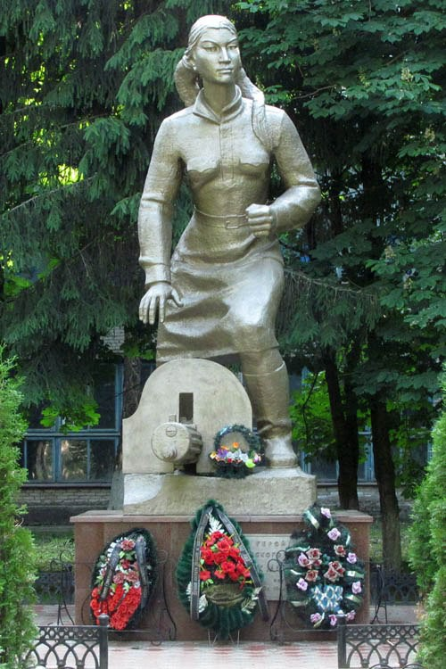

*Памятник Маншук Маметовой в городе Невель*

*(Псковская область), в бою за который она погибла.*